Победители
районного конкурса декоративно - прикладного творчества
«Эта удивительная кукла»

Наградить дипломами МКУ «Отдел образования администрации МР Кармаскалинский район РБ»

в категории «Дошкольники»:

в номинации «Театральные куклы»
1 место
-Шамбазову Аделину Фанзилевну, воспитанницу МДОБУ д/с «Ромашка» д. Сахаево (руководитель Галяутдинова Гузалия Хатмуллаевна).

в номинации «Кукла - оберег»
1 место
- Бегебо Анастасию Олеговну, воспитанницу МДОБУ д/с «Тополек» с.Подлубово (руководитель Ягафарова Наталья Александровна).
2 место
-Булякову Камиллу Рафисовну, воспитанницу МАДОУ д/с «Пчелка» с.Кармаскалы (руководитель Ярмухаметова Гульсина Газизовна).
3 место
- Пилюгину Кристину Валерьевну, воспитанницу МАДОУ д/с «Пчелка» с.Кармаскалы (руководитель Ярмухаметова Гульсина Газизовна).
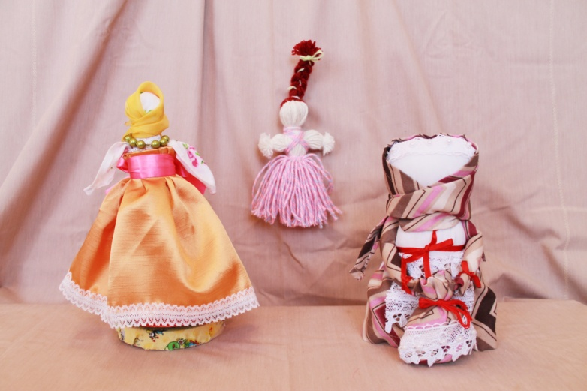
в номинации «Из сказочных книг»
1 место
-Ардуганова Альберта Айдаровича, воспитанника МДОБУ д/с «Тополек» с.Подлубово (руководитель Ишмакова Альфина Данисовна).
2 место
-Шерышова Кирилла Александровича, воспитанника МДОБУ д/с «Тополек» с.Подлубово (руководитель Ишмакова Альфина Данисовна).
3 место
-Алферова Антона Геннадьевича, воспитанника МДОБУ д/с «Тополек» с.Подлубово (руководитель Ягафарова Наталья Александровна).
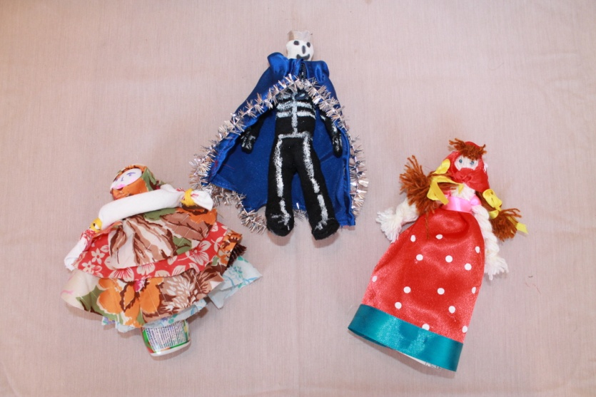
в категории «Младший школьный возраст» (дети 7- 10 лет):

в номинации «Из сказочных книг»
1 место
-Махмутова Эмиля Рамилевича, обучающегося МОБУ СОШ д. Улукулево (руководитель Махмутова Иляна Сергеевна).
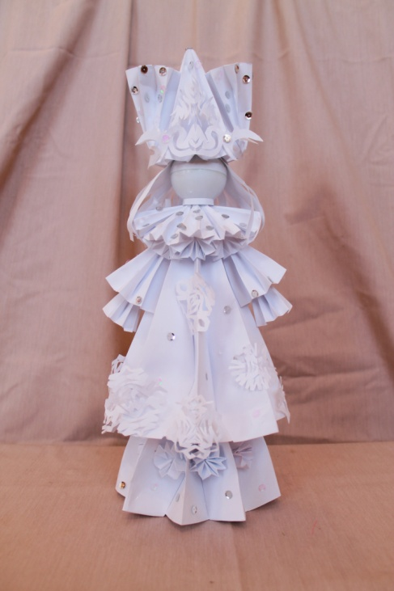
в номинации «Театральные куклы»
1 место
-Махмутова Эмиля Рамилевича, обучающегося МОБУ СОШ д. Улукулево (руководитель Махмутова Иляна Сергеевна).

в номинации «Кукла - оберег»
1 место
-Шаймарданову Азалию Ильдусовну обучающуюся МОБУ СОШ с.Прибельский (руководитель Сахибгареева Ляйля Наримановна).
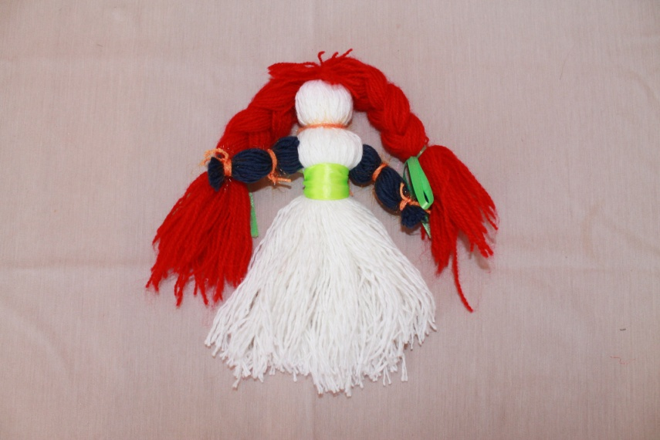
в номинации «Куклы народов мира»
1 место
-Хайретдинова Айтугана Азаматовича обучающегося филиала МОБУ СОШ с.Прибельский СОШ д. Бишаул-Унгарово (руководитель Бакирова Светлана Нигаматьяновна).
2 место
-Габдрахманову Ксению Руслановну, обучающуюся МОБУ СОШ с.Прибельский (руководитель Сахибгареева Ляйля Наримановна).
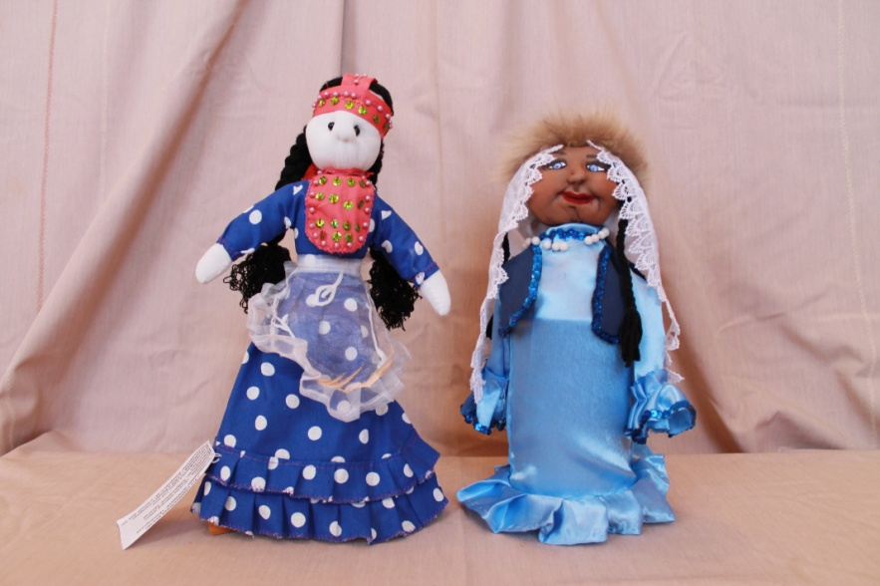
в категории «Старший школьный возраст» (дети 11-16 лет):

в номинации «Из сказочных книг»
1 место
-Махмутову Милену Рамилевну, обучающуюся МОБУ СОШ д. Улукулево (руководитель Махмутова Иляна Сергеевна).
2 место
-Каримову Гузель, обучающуюся МОБУДОД ЦДЮТТ с.Прибельский (руководитель Гимаева Рашида Хамзаевна);

-Зайнуллину Эльвину Ленаровну, обучающуюся МОБУ СОШ д. Сахаево (руководитель Галяутдинова Назира Назировна).
3 место
-Суркову Марию Анатольевну, Матвееву Варвару Анатольевну, Матвееву Мариану Анатольевну, обучающихся МОБУДОД ЦДЮТТ с.Прибельский (руководитель Давляева Ольга Александровна).
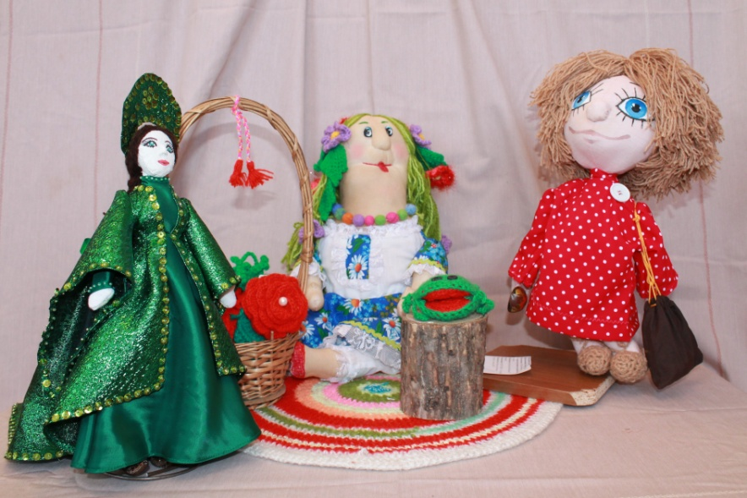
в номинации «Куклы народов мира»
1 место
-Махмутову Милену Рамилевну, обучающуюся МОБУ СОШ д. Улукулево (руководитель Махмутова Иляна Сергеевна).
2 место
- Баштанову Елизавету Пантелеевну, обучающуюся филиала МОБУ СОШ д. Кабаково ООШ с.Ильтеряково (руководитель Яковлева Инна Салимовна).
3 место
-Валееву Айгузель Азиловна, обучающуюся МОБУ СОШ д. Савалеево (руководитель Рамазанова Рамиля Фановна).
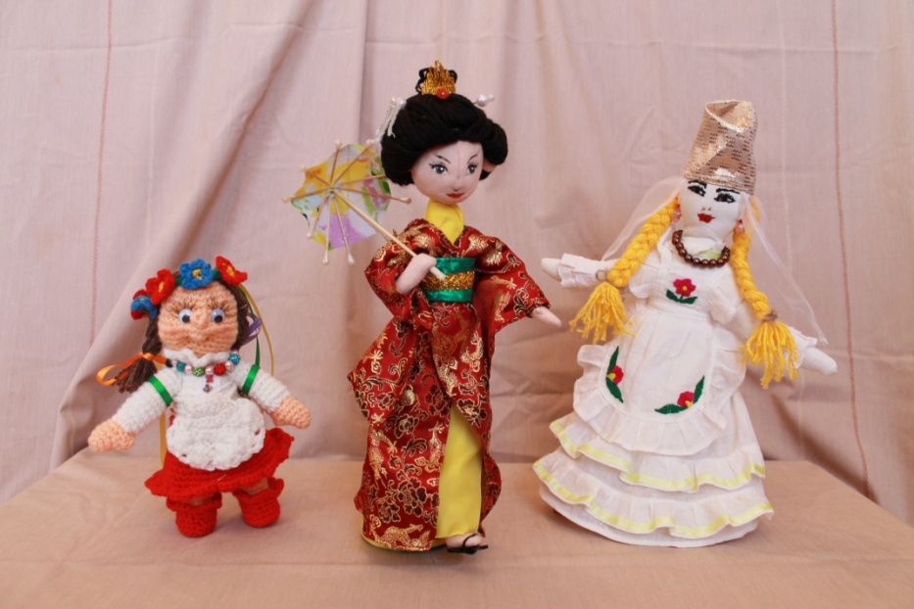
в номинации «Кукла-оберег»
1 место
-Хасанову Гульназ Фирдаусовну, обучающуюся МОБУ СОШ № 1 с. Кармаскалы (руководитель Осипова Альбина Клементьевна).
2 место
-Яраеву Зарину Рафаэловну, обучающуюся МОБУ СОШ с.Прибельский (руководитель Алдакаева Гульнара Расиховна).
3 место
--Махмутову Милену Рамилевну, обучающуюся МОБУ СОШ д. Улукулево (руководитель Махмутова Иляна Сергеевна).
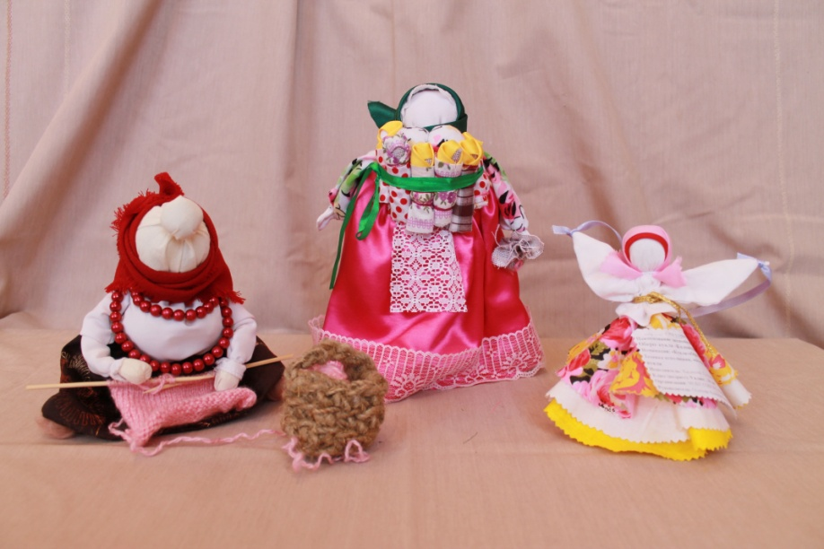
в категории «Педагогические работники»:

в номинации «Кукла - оберег»
1 место
- Осипову Альбину Клементьевну, учителя технологии МОБУ СОШ № 1 с. Кармаскалы.
2 место
-Саитбурханову Татьяну Петровну МАДОУ д/с «Солнышко» д. Константиновка.
3 место
-Даянову Лилию Фуатовну, Хуснутдинову Айгуль Альбертовну, педагогов дополнительного образования детей МОБУ ДОД с.Прибельский.
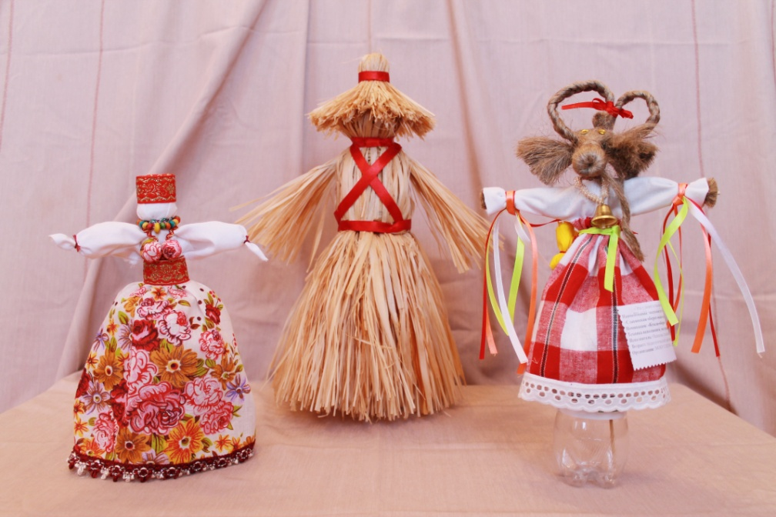
в номинации «Театральные куклы»
1 место
- Хуснутдинову Айгуль Альбертовну, педагога дополнительного образования детей МОБУ ДОД с.Прибельский.
2 место
-Смирнову Юлианну Касымовну, старшего воспитателя МАДОУ д/с «Сказка» с.Прибельский.
3 место
-Саиткулову Римму Расулевну, воспитателя МАДОУ д/с «Сказка» с.Прибельский.
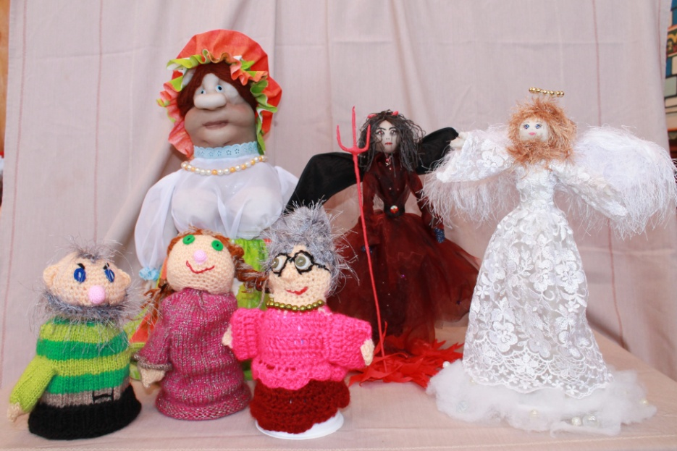
в номинации «Куклы народов мира»
1 место
-Галяутдинову Назиру Назировну, педагога дополнительного образования детей МОБУДОД ДПиШ с.Кармаскалы.
3 место
- Баранову Елену Геннадиевну, заведующую МАДОУ д/с «Сказка» с.Прибельский.
- Галиуллину Елену Александровну МАДОУ д/с «Солнышко» д. Константиновка.

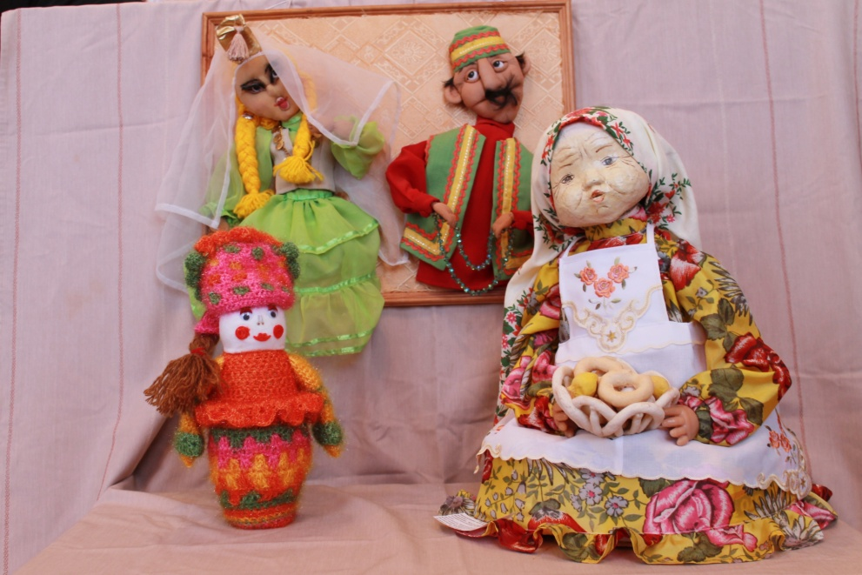
в номинации «Из сказочных книг»
1 место
-Галяутдинову Назиру Назировну, педагога дополнительного образования детей МОБУДОД ДПиШ с.Кармаскалы.
-Давляеву Ольгу Александровну, педагога дополнительного образования детей МОБУ ДОД с.Прибельский.
2 место
-Сахипову Викторию Валерьевну МАДОУ д/с «Солнышко» д. Константиновка.
3 место
-Боркову Валентину Григорьевну филиал МОБУ СОШ д. Кабаково ООШ с.Ильтеряково.

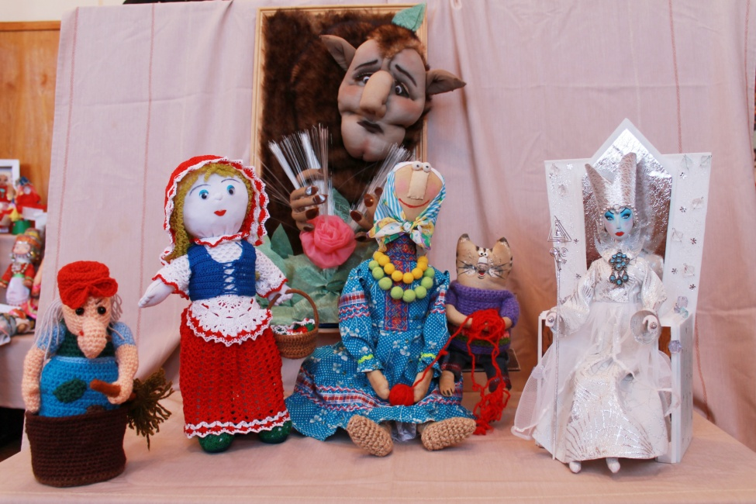
в номинации «Интерьерная кукла»
1 место
-Гимаеву Рашиду Хамзаевну, педагога дополнительного образования детей МОБУ ДОД с.Прибельский.
2 место
-Иванову Екатерину Петровну МАДОУ д/с «Солнышко» д. Константиновка.
3 место
-Федорову Кристину Михайловну МАДОУ д/с «Солнышко» д. Константиновка.
-Файзуллину Дилару Расиховну МОКУ СОШ им. Аксакова д. Старые Киешки.
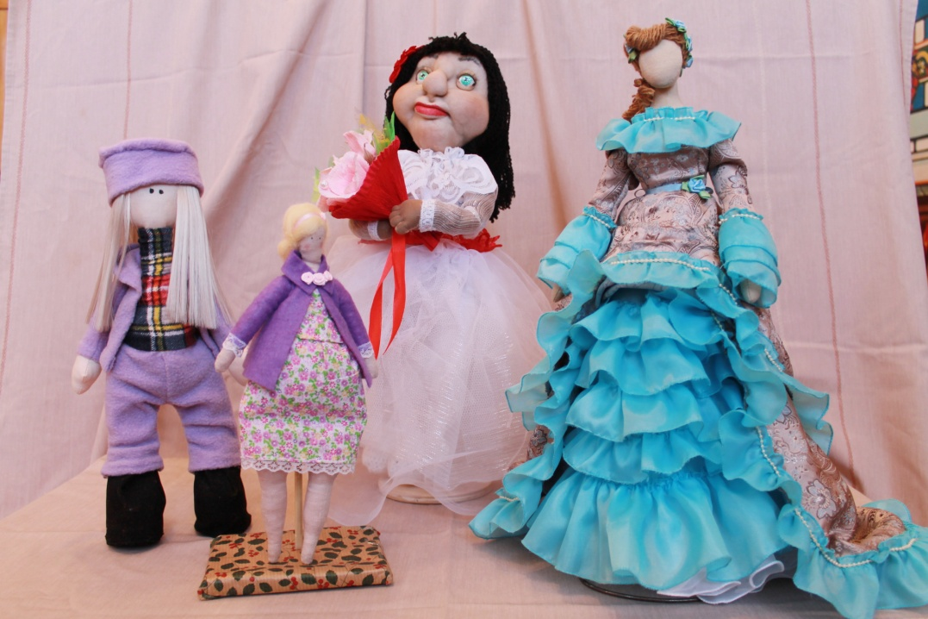
в номинации «За необычную интерпретацию бумагопластики»

-Смирнову Марию Павловну, воспитанницу МАДОУ д/с «Сказка» с.Прибельский (руководитель Смирнова Юлианна Касымовна).
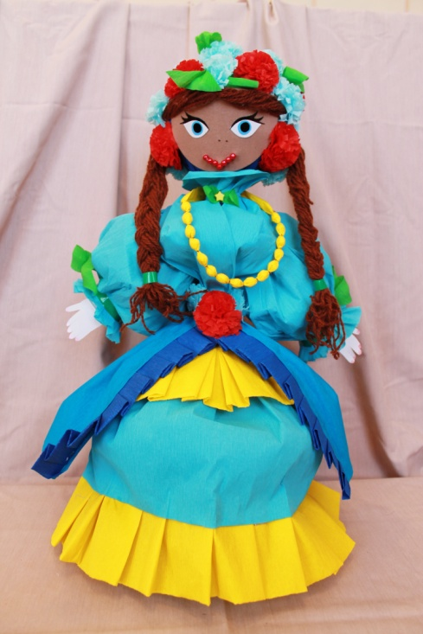
в номинации «За самую обаятельную работу»

-Сагитову Альфиру Фанисовну, учителя-логопеда МАДОУ д/с «Колокольчик» с.Прибельский.
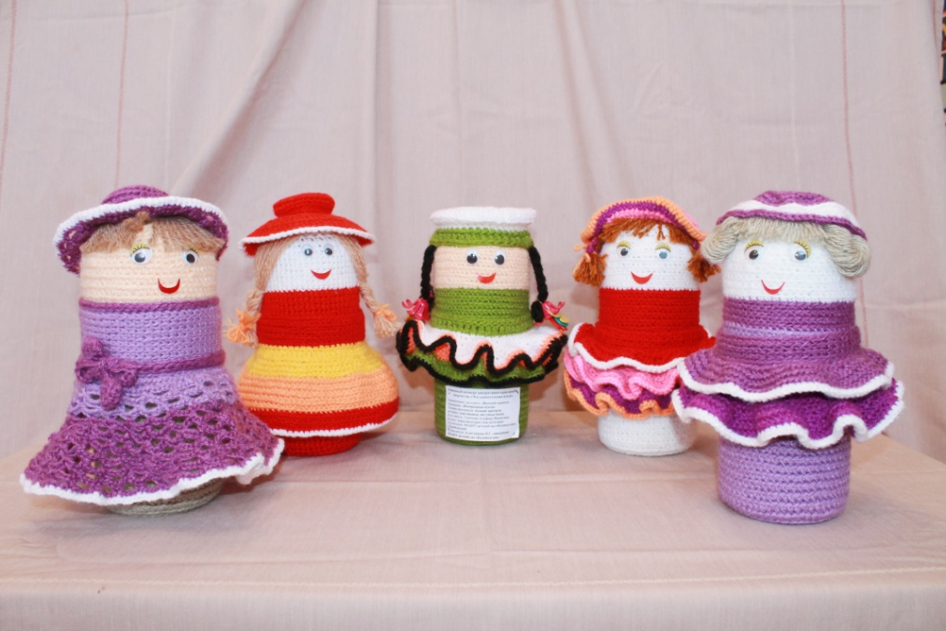
в номинации «Самая харАктерная работа»

-Галяутдинову Назиру Назировну, педагога дополнительного образования МОБУДОД ДПиШ с.Кармаскалы.
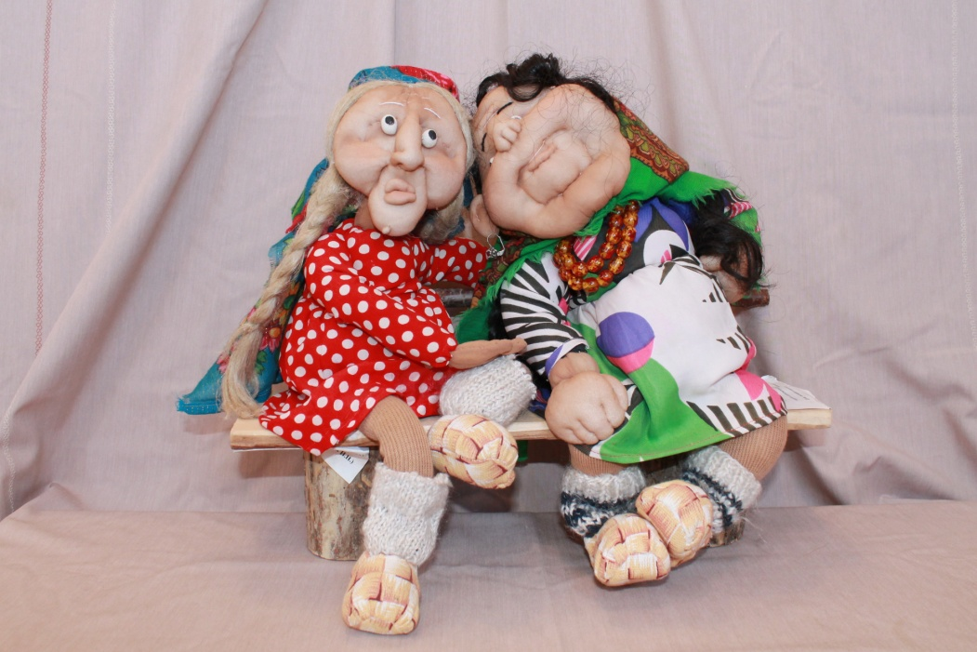
в категории «За активное участие»:

-Махмутову Иляну Сергеевну, учителя МОБУ СОШ д. Улукулево.

